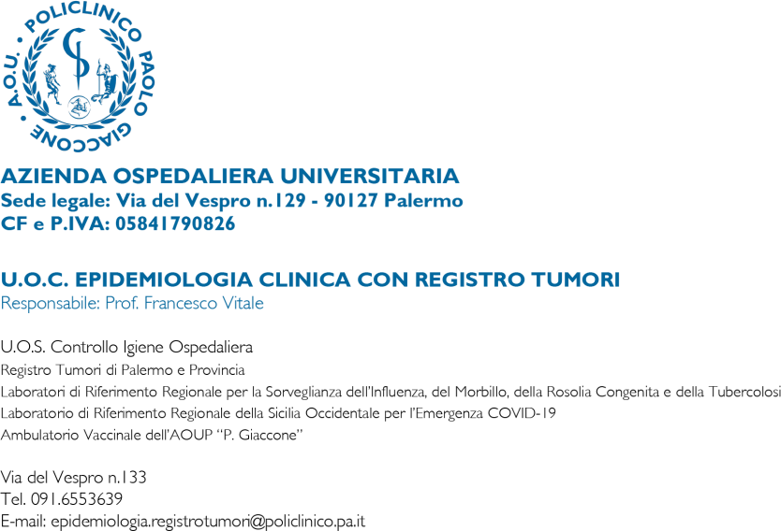

MODULO DI CONSENSO (DISSENSO) INFORMATO ALLA VACCINAZIONE
Il/La sottoscritto/a C. F. Nato/a a il residente a In via n. cell./tel
□ Utente esterno □ Op. San. AOUP/personale UNIPa □ Paziente AOUP Reparto
□ vaccinazione in reparto □ Caregiver (Strategia Cocoon) □ ambiente protetto
In caso di vaccinazione di soggetto di età minore di 18 anni □ Genitore □ Tutore
Di Nato/a a il / /

Dichiara di aver preso visione della documentazione informativa proposta, di essere stato/a informato/a sulle indicazioni, le controindicazioni e gli effetti collaterali a breve e a lungo termine delle vaccinazioni e sui rischi per la salute in caso di mancata vaccinazione.
□ Acconsento ad effettuare le seguenti vaccinazioni:
Gravidanza: □ dTpa □ TIV cc □ COVID-19
Meningococco: □ ACW135Y □ B
Pneumococco: □ coniugato 20 □ Polisaccar. 23
Epatite: □ B □ A □ A/B
TIV: □ colt-cell □ highdose □ adiuv □ LAIV
□ Herpes Zoster

□ Haemophilus tipo B
□ MPRV □ MPR □ Varicella
□ dTpa □ dTpa - IPV
□ COVID-19 stagionale
□ RSV (Virus Respiratorio Sinciziale)
□ HPV 9 valente

Prendo atto che è raccomandabile non allontanarsi dalla struttura per almeno15 minuti dall’avvenuta vaccinazione.
Dichiaro, infine, di avere ricevuto l’informativa per il trattamento dei dati personali, ai sensi del Decreto Legislativo 10/8/2018 n. 101 “Disposizioni per l’adeguamento della normativa nazionale alle disposizioni del regolamento (UE) 2016/679 del Parlamento europeo e del Consiglio, del 27 aprile 2016, relativo alla protezione delle persone fisiche con riguardo al trattamento dei dati personali, nonché alla libera circolazione di tali dati e che abroga la direttiva 95/46/CE (regolamento generale sulla protezione dei dati)” ed autorizzo l’Azienda Ospedaliera Universitaria Policlinico Paolo Giaccone al trattamento dei dati personali rilasciati con la presente in ambito sanitario, in particolare a fini di prevenzione, nonché a fini amministrativi-contabili e fiscali.

Luogo e Data Firma dell’interessato
Firma del medico Firma del somministratore
□ Dissenso informato vaccino Firma Dissenso

